Kpi-best

МІНІСТЕРСТВО НАУКИ І ОСВІТИ УКРАЇНИ

НАЦІОНАЛЬНИЙ ТЕХНІЧНИЙ УНІВЕРСИТЕТ УКРАЇНИ

«КИЇВСЬКИЙ ПОЛІТЕХНІЧНИЙ ІНСТИТУТ»

Кафедра обчислювальної техніки

Лабораторна робота №11

з Комп’ютерних мереж

Виконав студенти групи ІО-11

Ротенберг О.В

Бабак С.В

Номер групи - 3

Київ — 2014

**Тема работы:** Технология сетей АТМ.

**Задание на лабораторную работу**

1. Ознакомится с теоретической частью по сетям АТМ

2. Найти и изучить элементы в NetCracker \ PacketTracer, которые необходимы для выполения работы.

3. На базе полученных элементов построить схему, которая моделирует работу сети.

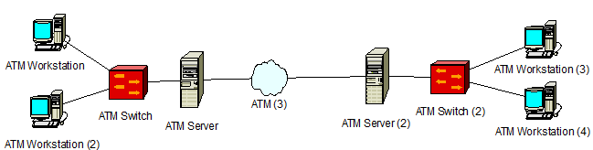

**Выводы:** В данной лабораторной работе была изучена сеть ATM. Основными преимуществами данной сети являются предоставление QoS для различных типов трафика и возможности резервирования каналов связи и оборудования. Основными недостатками являются - сложность технологии и относительно высокие цены оборудования.